Національний технічний університет України

«Київський політехнічний інститут»

Інститут прикладного системного аналізу

Кафедра системного проектування

**Лабораторна робота №4**

**з курсу комп’ютерної схемотехніки**

Виконала:

студент групи ДА-42

Хмарська Світлана

Київ – 2016

Теоретичні відомості:

**DC-аналіз** – аналіз по постійному струму дозволяє отримати характеристики схеми (струми, напруга, потужності) при зміні параметрів джерел напруги, джерел струму, глобальних параметрів схеми, параметрів моделі і температури елементу. При аналізі задаються інтервали зміни перерахованих параметрів, характер їх зміни (лінійний, логарифмічний з основою 10 і з основою 8), і крок зміни. Можливо також табличне завдання зміни перерахованих параметрів. Існує можливість одночасної зміни двох параметрів.

**TR-аналіз** – аналіз поведінки моделі пристрою для заданого часового інтервалу. Для реалізації такого аналізу необхідні: інформація про початковий стан моделі, функції розрахунку значень/похідних складових моделі. Підчас такого аналіз кількість оцінок стану моделі залежить від кількості та похідних змін значень в сигналах впливу та відгуку моделі, тому вибір тесту може значно впливати як на час моделювання, так і на похибку результатів.

Схемотехнічне моделювання пристрою за часом передбачає виконання наступних дій:

* опис моделі в текстовому або графічному виді;
* визначення початкових значень для моделі;
* визначення форми вхідних сигналів у часі;
* визначення параметрів моделюванння: інтервалу часу, похибки, максимальної кількості ітерацій, та інших параметрів чисельного інтегрування;
* визначення складу та форми виводу результатів моделювання;
* запуск програми моделювання;
* побудови та аналізу відгуків.

В якості тестового прикладу, для надбання та засвоєння навичок роботи з програмними засобами схемотехнічного моделювання, буде використано схему інвертору на КМОП логіці(рис. 1).

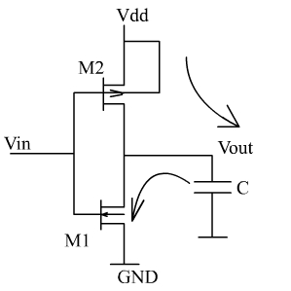

**Рис. 1**

Для даного пристрою вам буде необхідно розрахувати перехідну характеристику за допомогою аналізу сталого стану та часового аналізу. За перехідною характеристикою вам потрібно визначити: рівень логічного "0", логічної "1", "забороненої зони". Додатково, для часового аналізу, необхідно визначити час: переднього фронту, заднього фронту часу обробки даних.

Приклади відповідних графіків та вимірів зазначених величин наведено на рис. 2.

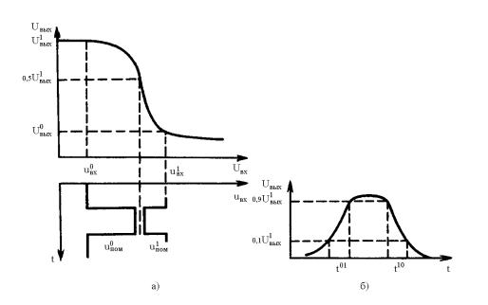

Рис. 2

|  |  |  |  |  |  |
| --- | --- | --- | --- | --- | --- |
| **Значення, В ±10%** | **Експеримент** | | **Значення, В ±10%** | | **Навантаження** |
| Vtn, Vtp | Ud, B | **I. mka** | ΔVtn | ΔVtp | **ємність** |
| 0.2 | 8 | 140 | 0.2 | 0.14 | 200 pf |

Схема інвертора:

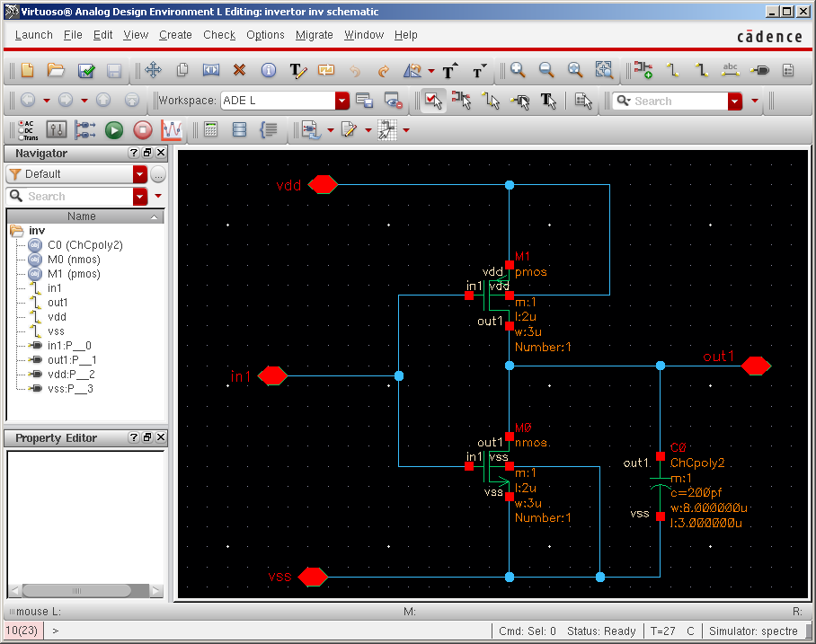

Тести:

DC Response

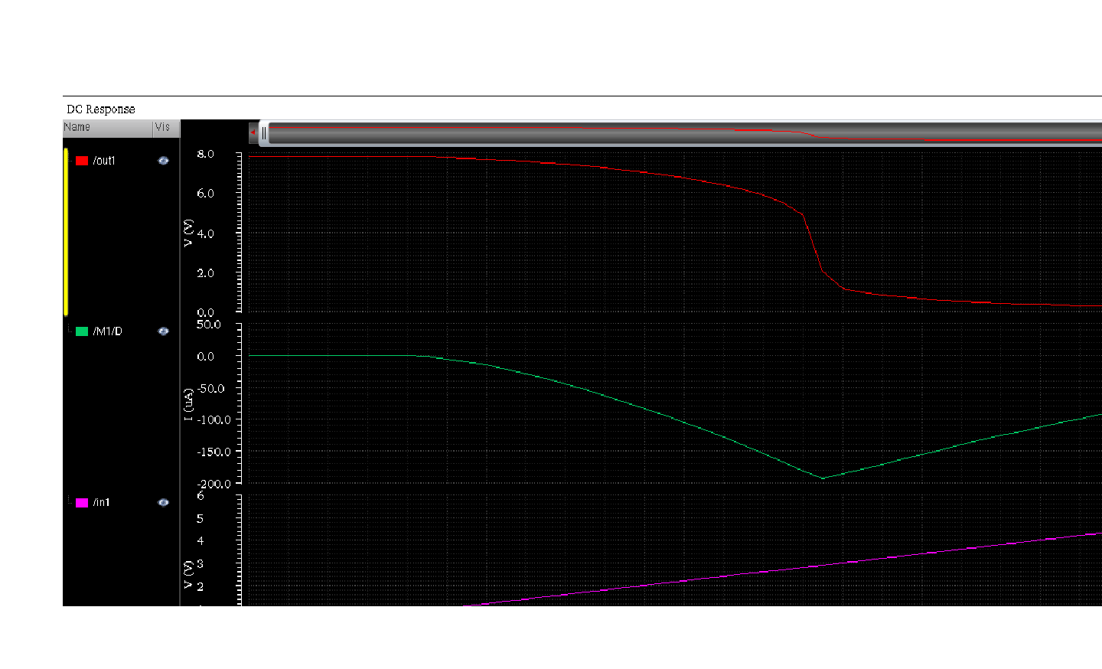

Вихідні:

Vmin1 = 7.2 V

Vmax0 = 0,8 V

I1 = -86.422uA

I2 = -174.91uA

Вхідні:

Vmin0 = 2.01 V

Vmax1= 3.35 V

Transient Response

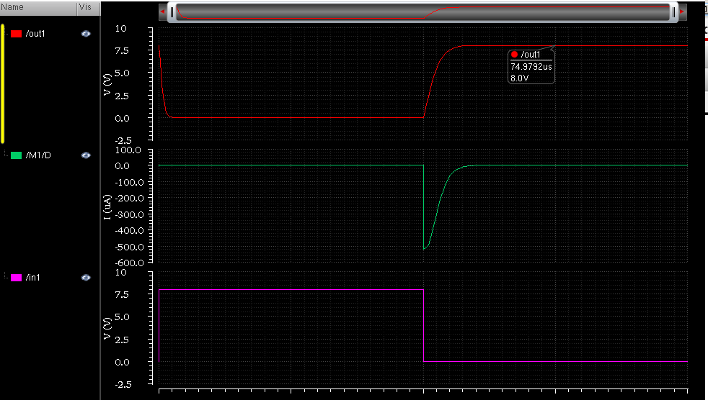

tз=0,1us

t1= 1,2us

t0=3,98us

I1= 0 nA

I2= -519 uA

